工业安全管理系统说明书

一、系统介绍
随着工业安全水平与意识的提升，市面上针对安全防护的信息安全产品会越来越多，所以需要一个统一的管理平台，对部署在不同物理位置的安全设备，进行统一的安全策略管控。

二、工业安全管理系统
安全管理系统主要应用于能源、化工等大中小型工业企业用户，为用户提供符合国家等保以及各种行业的法律法规要求的合规性安全管理平台产品。和利时工业安全管理系统是一个统一的管理平台能够对网络设备、安全设备、服务器主机等进行全面的管理，帮助用户建立安全长效机制保障业务安全运行。

三、 系统架构
管理中心采用B/S架构，安装完成后，用户可以在任意与管理服务器网络相通的计算机上访问管理中心的Web页面，对被控设备进行管控。
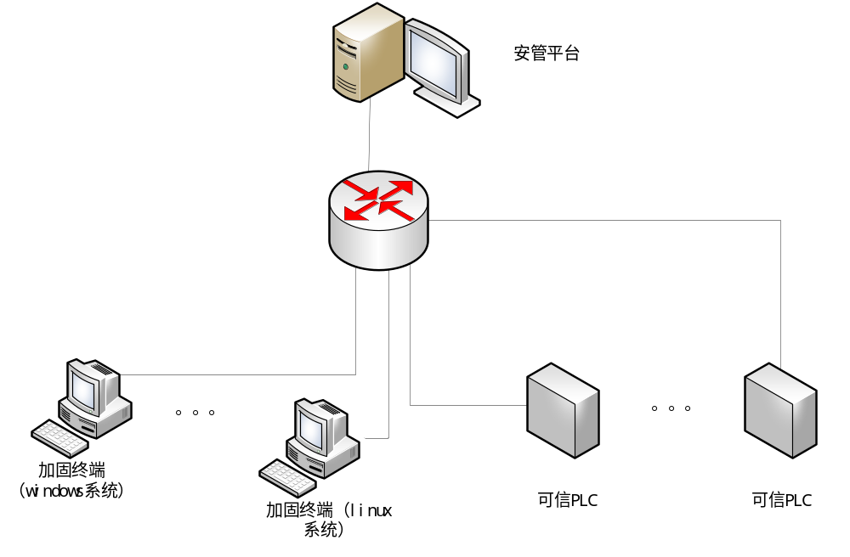

四、 系统特点

4.1 操作简单
在网络可达的任意电脑，都可以通过浏览器，通过安全登录，进入到管理中心，对每个终端提供系统状态监控、安全策略下发等。

4.2 功能
- 界面简洁，操作简单
工业安全管理系统，优化后的界面丢弃华而不实的外观，使之更为简洁、直观。合理化的设计，大大降低了CPU及内存占用率，提高了整体性能及操作性。

- 三权分立
系统分为
- 总览
用户登陆后，默认进入到全景态势->总览，客户区需要显示的信息：系统拓扑图、设备在线状态、实时告警信息、告警数量趋势按时间段统计图、系统风险指数。
实时报警信息：是安全设备发送的告警信息。
系统风险指数：按照告警级别分配权重计算系统整体风险值。
- 日志接入
支持和利时自研设备的日志接入，以及第三方日志的接入，并考虑预留扩展入口，方便后续日志种类扩展。
安管平台被动接收安全设备发送的SYSLOG格式日志（包括的日志类型：审计日志、可信设备系统日志、操作系统日志、安全设备告警等），安管平台进行集中化的分析、存储、查询、告警，并出具相应的报表，实现日志的全生命周期管理。
日志的采集方式以及支持的被采集系统：
支持SYSLOG、SNMP Trap、FTP、SFTP、JDBC、ODBC、Net flow等多种日志采集方式。
支持但不限于网络设备，如交换机、路由器、网关等。安全设备，如防火墙、入侵防护、网闸等。安全系统，如身份认证系统、授权管理系统等。安全系统，如DCS系统、可信PLC系统、主机加固等。
- 日志查询
支持多种条件过滤，如时间段、数据库名称等
能够支持6个月的日志内容存储
- 告警展示
对于安全设备发送的日志，全都进入日志管理，但设备发送的日志中分为两类：
一般日志、告警日志。告警显示的是安全设备发送的告警日志，以及用户自定义规则的报警。用户点击右上角的告警日志状态栏里面的告警日志图标或者总览里面的告警信息，进入到告警管理页面。
1、新告警：红闪
2、确认告警：红色不闪烁
3、告警消失：灰色
4、提供告警详情，详细说明告警的含义，提供用户进一步操作处理方法。
5、用户可以信任此告警，不作任何处理，之后同一条告警不在报警。
6、提供信任告警的查询、取消信任。
7、告警级别分：一般、严重、致命（暂定）。
告警信息的展示分为三部分，总览页面、告警状态条、告警列表界面，上述1/2/3描述的告警状态指告警状态条的状态；总览页面为指定条数的未确认告警信息滚动展示；告警列表界面为告警详细信息展示，包括对每条告警信息的操作入口。

- 告警查询
支持用户创建自定义告警筛选规则。自定义告警过滤条件支持&& \||\!。
过滤条件支持源IP、目的IP、时间段、告警级别、告警状态。
- 告警提醒
提供邮件通知用户的方式

- 自定义告警规则
用户可以在平台增加告警规则，平台根据规则匹配日志信息后产生告警。用户可以根据自身需求编写告警规则。
配置好的规则可以提供按钮打开或关闭，使其生效或无效
默认内置一条告警规则：对设备节点的CPU/MEM/网络负荷/系统磁盘使用率做告警规则配置，超过阈值产生一条告警
- 平台升级
本地上传升级包，平台可离线升级。

- 远程维护
支持打开自身的SSH服务以及向连接的安全设备下发 打开SSH服务的配置。
当设备发生故障时，开启SSH服务后，和利时的技术支持人员可以通过SSH方式远程登录设备，进行故障诊断以便解决问题。

- 系统资源告警策略配置
对平台系统自身的CPU/内存/磁盘的占用率进行监控，如果超过设置的阈值则产生一条告警。

- 数据保存策略配置
可对平台能够存储的日志数据时长进行配置，需要满足6个月的数据存储要求。
14、

日志接入
支持多种条件过滤，如时间段、数据库名称等
能够支持6个月的日志内容存储

4.3使用方法：
在服务端与客户端的网络计算机中分别安装程序即可。

4.4使用场所：
工厂、企业——通过浏览器登录到管理中心，可以集中管控接入的各种安全设备。

五、 系统配置要求

5.1 服务器
（1）建议配置：CPU：I7以上，8G内存；
最低配置：CPU：I3、2G内存；
（2）网络带宽： 100Mbps以上；
（3）硬盘：1TB以上；

5.2 标准版客户端
（1）建议配置：Pentium Ⅲ 1G以上的CPU，2G内存；
最低配置：Pentium Ⅱ 233MHZ 1G内存；

5.3 实物图：
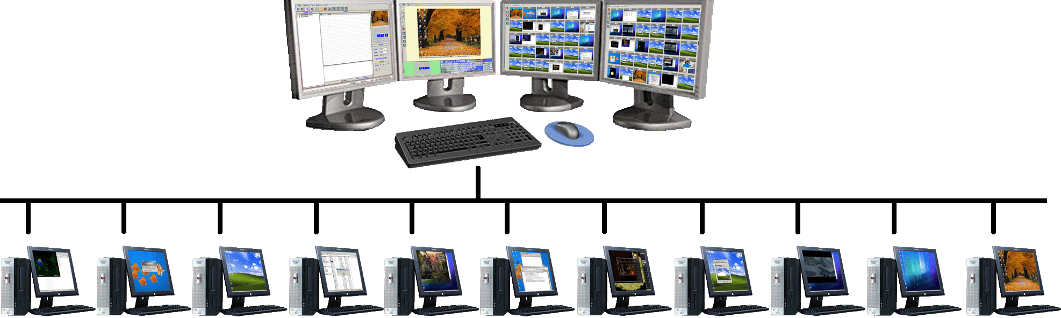
(图5.3_1 实物图结构)

5.4 服务端截屏：
主界面窗口截屏（可以随意切换标签来查看更多的屏幕）：

（图1）

（图2）

目 录
一、系统介绍 1
二、工业安全管理系统 1
三、 系统架构 1
四、 系统特点 2
4.1 操作简单 2
4.2 功能 2
4.3使用方法： 2
4.4使用场所： 2
五、 系统配置要求 3
5.1 服务器 3
5.2 标准版客户端 3
5.3 实物图： 3
5.4 服务端截屏： 3
目 录 4
一、产品功能 6
二、服务器软件界面操作说明 6
2.1主要界面(工具栏) 7
2.1.1  退出程序 7
2.2.2  用户认证信息 7
2.2.3  服务器本地设置 9
2.2.4  唤醒网络计算机 12
2.2.5  单屏/多屏切换 12
2.2.6  暂时离开 12
2.2.7  登录管理 13
2.2.8  语音对话 13
2.2.9  定位屏幕 13
2.2主要界面（课堂功能） 14
2.2.1声音源 14
2.2.2图像源 14
2.2.3图像模式 15
2.2.4图像录像 15
2.3 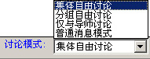讨论模式 15
2.4 客户端状态标识 15
2.5 控制界面 15
2.5.1  模拟对方鼠标 16
2.5.2  模拟对方键盘 16
2.5.3  放大图像 16
2.5.4  缩小图像 16
2.5.5  图像全部显示 16
2.5.6  拷贝对方当前图像 17
2.5.7  群安装前的广播设置 17
2.5.8软键盘 17
2.6 监视界面 17
2.6.1 拷贝图像 17
2.7 上下文菜单 17
2.7.1 指定的客户菜单 18
2.7.2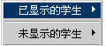分组群发菜单 23
2.73控制界面的菜单 24
三、客户端软件界面操作说明 25
3.1 菜单 25
3.1.1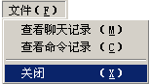 文件菜单 25
3.1.2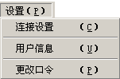 设置菜单 26
3.1.3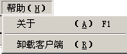帮助菜单 26
3.1.4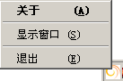 托盘菜单 26
4.1 安装 27
4.2 卸载 27

一、产品功能
- 广播教学，每个学生都能听到和看到老师的教学内容；
- 老师通过电脑提问学生，学生通过电脑回答；
- 为在座的每个学生，同时发送对话消息，布置课堂内容；
- 把课堂教学内容录制成文件，可将录制后的文件留给学生带回家温习；
- 在老师的电脑上面可以实时的看到每一个学生端的电脑屏幕;
- 老师通过电脑对学生的上机操作进行指导，帮助学生及时改正错误操作；
- 通过网络集体远程开机、关闭计算机；
- 学生使用的电脑出现系统故障时，老师的电脑可以对其进行远程维护操作。
- 群发文件和群收文件。
- 软件群组安装。

二、服务器软件界面操作说明
概述：
机房教学管理系统的服务器分为三大界面。分别是主要界面、控制界面、监视界面。

2.1主要界面(工具栏)
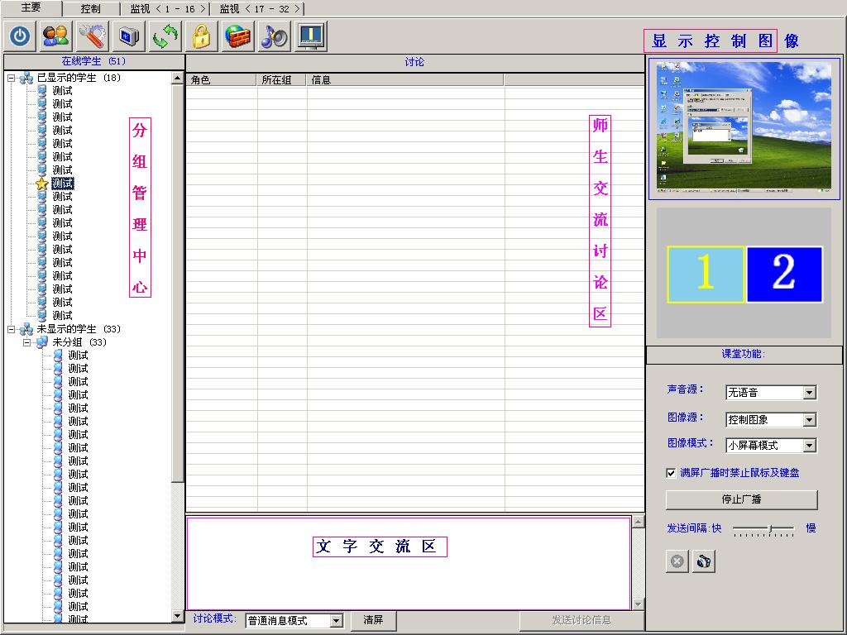
（图2.1_1 主功能界面）

(图2.1_2 工具栏功能按钮)
此界面的功能集成了主要高级选项设置，和一些常用的功能模块。

2.1.1 退出程序
点击图标，关闭服务端应用程序。

2.2.2 用户认证信息
点击图标，打开如下窗口，显示当前确认的合法用户和对应的认证号。
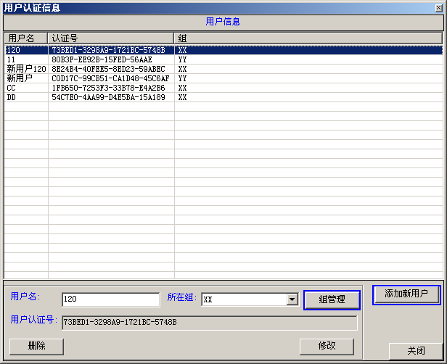
（图2.1.2_1 用户认证信息）
在用户信息栏中显示的就是合法的客户端名称和认证号，在用户信息栏下面有五个按钮“组管理”、“添加新用户”、“删除”、“修改”、“关闭”，功能分别为：
- 组管理：分组管理客户端的组标识。
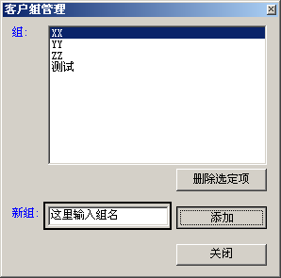
（图2.2.2_2 新建一个组）
- 添加新用户：用来输入新添加的客户端用户名
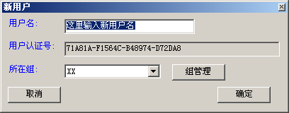
（图2.1.2_3 用户认证信息—添加新用户）
- 删除：选中需要删除的用户名，被选中的用户名会在删除按钮上显示，这时点击“删除”按钮就会询问您是否确定删除此用户。
- 修改：选中需要修改的用户名条目，在 “用户名”文本框中修改用户名称及在所在组下拉框中为其分配新组。
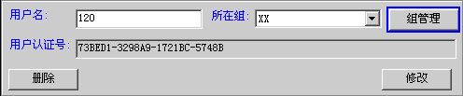
（图2.1.2_4 删除和修改）
- 关闭：退出用户信息认证对话框。
同时，在对应的用户名条目上点击右键，还可以点击查看与此用户的聊天记录。

2.2.3 服务器本地设置
点击图标，可以打开“服务器本地设置”对话框，这里用来修改软件设置，包括对远程客户端的设置。
  - 服务器设置：
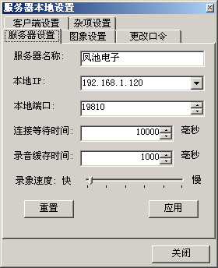
（图2.2.3_1 服务器设置）
    - 服务器名称：教学服务器名称，起到标识作用；
    - 本地IP：当前网络配制中设置好的IP，可从下拉框中选择当前可用的IP地址；
    - 本地端口：本系统开放的端口；
    - 连接等待时间：在指定时间内如果客户端没有与服务器建立正常连接,服务器 会自动释放该连接所占资源，以千分之一秒为单位；
    - 录音缓存时间：规定多长时间发送一次语音包，以千分之一秒为单位；
    - 录像速度：决定录像文件的质量及画面的流畅度。
  - 图像设置：
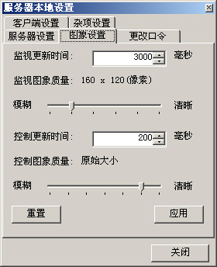
（图2.2.3_2 服务器设置——图像设置）
    - 监视更新时间：指监视画面的更新时间，以千分之一秒为单位；
    - 监视图像质量：通过下面滑块来调整监视图像大小；
    - 控制更新时间：指控制画面的更新时间，以千分之一秒为单位；
    - 控制图像质量：通过下面滑竿可以调整控制窗口中控制图像的大小。
  - 客户端设置：
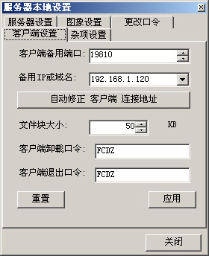
(图2.2.3_3 服务器设置——客户端设置)
    - 客户端备用端口：客户端连接服务器使用的端口；
    - 连接IP或域名： 客户端连接服务器使用的IP或服务器的域名；
    - 自动修正客户端连接信息： 没有正常连接的学生端会自动修改其错误连接参数，已经连接上的客户端不会做任何修改；
    - 文件块大小：进行文件管理时，为每一个客户端分配的文件缓冲区大小；
    - 卸载口令：设置客户端卸载密码，防止客户端非法卸载；
    - 退出口令：设置客户端退出密码，防止客户端非法退出；
    - 重置：在没有点击“应用”之前，可以恢复到最后一次“应用”状态；
    - 应用：将当前的设置保存。
  - 更改口令：
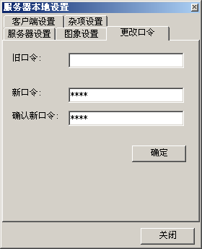
（图2.2.3_4 服务器设置——更改口令）
    - 旧口令：输入以前的密码；
    - 新口令：输入更改的新密码；
    - 确认新口令：确认输入新密码；
    - 这口令是服务器登录时的口令，默认口令为空。
  - 杂项设置：
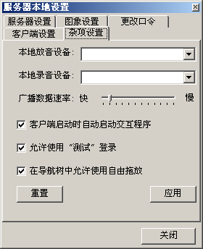
（图2.2.3_5 服务器设置——更改口令）
    - 本地放音设备：如果本机已经安装了音频输出设备并已安装好设备驱动，在下拉列表中可以自动捕获该设备；
    - 本地录音设备：如果本机已经安装了音频输入设备并已安装好设备驱动，在下拉列表中可以自动捕获该设备；
    - 广播数据速率：拖动滑块可以调节发送数据的速度（需要考虑客户端硬件配置），调至广播图象的最佳效果；
    - 客户端启动时自动启动交互程序：如您选择了此项，那么客户端会在计算机启动时自动运行；
    - 允许使用“测试”登录：是否屏蔽“测试”这个用户名的客户端登录；
    - 在导航树中允许使用自由拖放：选中后，在主要界面左侧的树中，可以直接使用鼠标进行拖放操作；如果不选此选项，需要按住“CTRL”键，方可进行拖放操作。

2.2.4 唤醒网络计算机
点击图标，可以选择网络唤醒与服务端在同一个局域网的计算机：
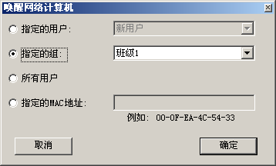
（图2.2.4_1 唤醒网络计算机)
- 指定用户名：按用户名进行网络开机
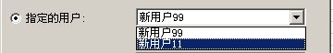
- 指定的组： 可以唤醒指定组内所有学生端。
- 指定的MAC地址：按指定的MAC地址网络开机。
- 所有用户：唤醒与教师机在同一个局域网内所有学生的计算机。
注意：该唤醒功能仅对在用户信息表中存在的用户有效。

2.2.5 单屏/多屏切换
点击图标，使本系统退出满屏模式，可以实现单屏服务器界面或者多屏服务器界面。
- 切换到多屏服务器界面，可以把各大功能模块展开，操作界面更直观；
- 切换到单屏服务器界面，可以留出桌面空间来处理其他程序。

2.2.6 暂时离开
点击图标，可以锁定软件的使用，只有输入正确密码才能进行正常操作。

2.2.7 登录管理
点击图标，打开如下的窗口：
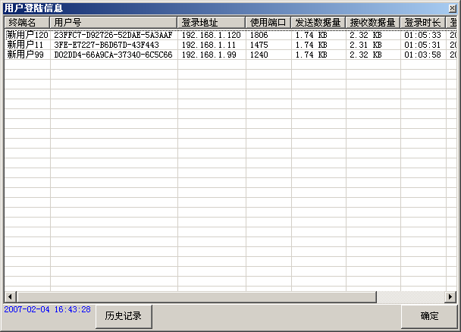
（图2.2.8_1 登录管理）
“登录管理”，可以禁止任意客户端用户登录服务器。点击该按钮会弹出“用户登录信息”窗口。该窗口所列出的是所有在线用户信息，选中一个用户单击鼠标右键，弹出登录控制菜单。
- 断开连接：暂时断开与该学生端的连接。
- 屏蔽此IP地址：屏蔽此IP后，凡此IP的学生端将无法与教师服务器相连。
- 屏蔽此用户：屏蔽此用户后，凡用户名为此的学生端将无法与教师服务器相连。如果服务器设置当中设置了“允许使用“测试”登陆”时，被屏蔽的客户端将自动使用“测试”登陆，否则该客户端将无法登陆服务器。
- 显示屏蔽信息：刚刚被屏蔽的客户端会在此记录，可以在此解除屏蔽。

2.2.8 语音对话
点击图标，可以和正在控制的客户进行语音交流，如果没有正在控制中的客户，那么这个按钮是无效的。

2.2.9 定位屏幕
点击图标，将鼠标瞬移到第一个屏幕上。
点击图标，将鼠标瞬移到第二个屏幕上。
可以使用快捷键：（Ctrl + 1，Ctrl + 2，Ctrl +3……，Ctrl + 9），分别将鼠标定位到相应的屏幕中。

2.2主要界面（课堂功能）
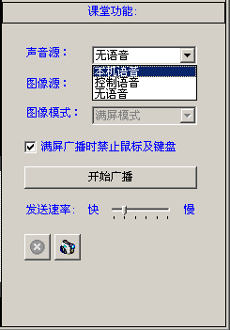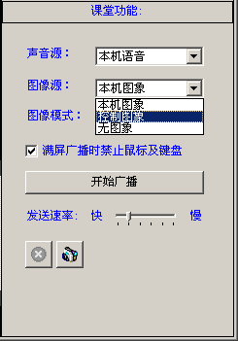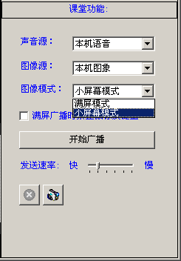
(图2.2_1 声音源) （图2.2_2 图像源） （图2.2_3 图像模式）

2.2.1声音源
声音源：广播时的语音源。
  - 无语音：如果选择了“无语音”，学生就不能通过耳机收听到老师的声音，并且在录像时也不会有语音加入。
  - 本机语音：广播时的语音来自本机（老师所使用的计算机），网段内的所有学生都可以通过耳机收听老师的讲解。
  - 控制语音：广播时的语音来自受控的学生机器，网段内的学生机都能收听到该学生回答,从而实现师生互动的网络课堂。

2.2.2图像源
图像源：广播时的图像源。
- 无图像：如果选择了“无图像”，学生就不能通过显示器收看到老师的计算机桌面图像，并且在录像时也不会有图像。
- 本机图像：广播时的图像源是老师所使用的计算机，这样学生可以通过显示器收看老师对计算机的操作细节。
- 控制图像：广播时的图像来自受控的学生机器，每个学生都能收看到该学生对电脑的操作。

2.2.3图像模式
- 图像模式：指定学生端收看图像的模式。
  - 满屏模式：学生端的机器以满屏形式强制进入收看视频状态。
  - 小屏幕模式：学生端机器不会被锁定，客户端在屏幕右上角出现画中画视频播放区域，学生可以一边收看老师教学视频，一边自己动手实践。
- 满屏广播时禁止鼠标及键盘：如果禁止鼠标及键盘，那么学生端将只能收看教学视频，鼠标键盘不可使用。
- 开始广播：设置好上面的参数后开始播放视频与语音。
- 发送间隔：这个滑块的调节，是在发送速率保证在最佳状态的情况下，调节到达学生端的视频画面与声音的同步。

2.2.4图像录像
- 录制广播：录制广播的前提条件是您得正在进行广播当中，因为该录像源是来自广播。如果选择了“无图像”，那么就会“暂停”录像。以上参数设置好后我们就可以点击录制广播按钮。选择要保存文件的位置与名称，确定后开始录制。
- 停止录制：结束录像。

2.3 讨论模式
让学生一起参与讨论，互相沟通互相交流。共有四种讨论模式：
- 集体自由讨论：所有学生都可以参与言论，并能被所有人看见；
- 分组自由讨论：在聊天室中，只有在同一个组的成员才能看到；
- 仅与导师讨论：在聊天室中，只能看到和导师的对话；
- 普通模式讨论：禁止了聊天室的功能，使用普通对话框进行文字交流。

2.4 客户端状态标识
在主界面的左边树中，每一个客户端名称前面都有一个图标，表示着各种状态，
：星型状态表示：服务器端正在对客户端进行着控制；
：客户端发来了文字消息；
：该客户端正处在监视状态下，可以在监视区动态看到其屏幕画面；
：属于“未显示的学生”组下的学生客户端。

2.5 控制界面
此界面主要用来显示当前正在控制的客户端的屏幕。
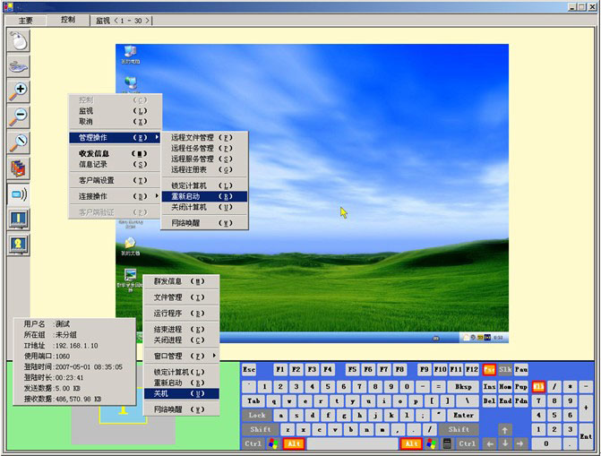
（图2.5_1 控制界面）

2.5.1 模拟对方鼠标
按下此按钮，可以使用对方的鼠标，实现远程的鼠标移动。

2.5.2 模拟对方键盘
按下此按钮，就可以使用对方的键盘，实现远程的键盘敲击。

2.5.3 放大图像
点击此按钮，可以将当前的图像放大，再次点击将再次放大；

2.5.4 缩小图像
点击此按钮，缩小当前控制画面，直到全部显示图像；

2.5.5 图像全部显示
点击此按钮，来显示对方屏幕内所有的内容，使放大后的图像恢复到，全部显示状态；

2.5.6 拷贝对方当前图像
点击此按钮，可以将当前被控制的客户桌面拷贝下来保存为图像文件；

2.5.7 群安装前的广播设置
按下此按钮后，就可以达到软件安装的同步进行。可以选择一个或某个组的学生端，甚至全部的学生端来接受群体安装的操作，详细菜单见<2.6.3控制界面的菜单>

2.5.8软键盘
在键盘上按键，会在这个软键盘上看到对应的按键高亮显示。
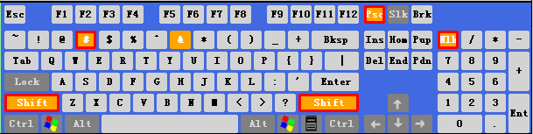
(图2.5.9_1 软键盘)

2.6 监视界面
此界面主要用来显示所有在“显示中的学生”组里面的客户端屏幕画面，并且还可以在对应的客户端画面上点击右键进行操作。
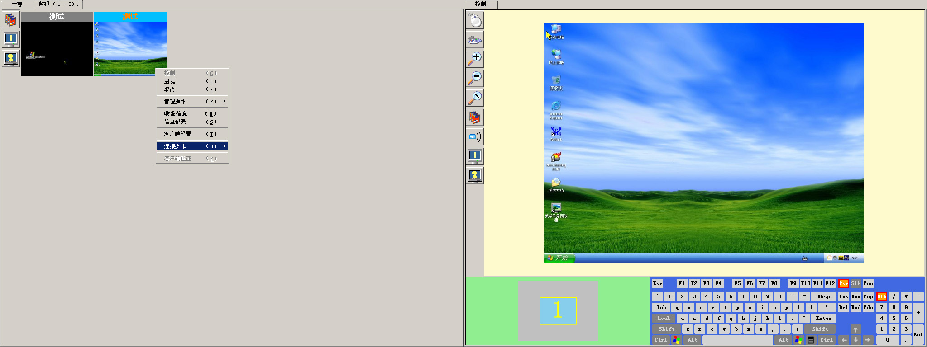
（图2.6_1 监视界面[左]和控制界面[右]）

2.6.1 拷贝图像
点击此按钮，将监视界面下的图像保存为图像文件。

2.7 上下文菜单
这里集成了对客户端的所有的操作：单个操作和群发操作。例如对某一个客户端进行特定的操作，只需选中该客户端，然后点击右键，弹出菜单只针对该客户端的操作；使用群操作菜单则可以对所有人发布通知，或者想对所有客户端进行重启、关机、以及运行程序等操作，下面详细介绍菜单项的功能：
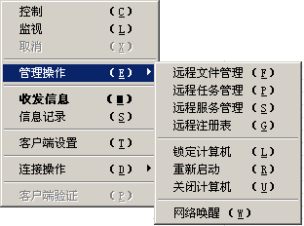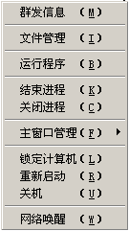
（图2.7_1 针对某一个学生端的菜单） （图2.7_2 对某个组进行群操作的菜单）
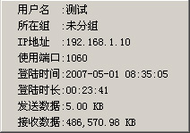
单一学生端连接信息

2.7.1 指定的客户菜单
下面介绍右键菜单功能。鼠标右键单击一个学生节点，此时弹出右键功能菜单
见图2.7.1_1。
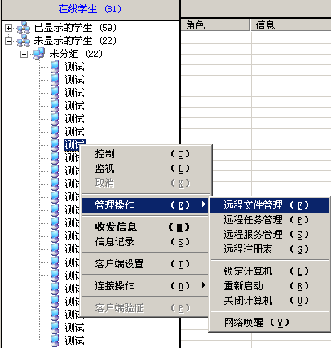
（图2.7.1_1右击“未显示的学生”组下的学生端）
- 控制：（快捷键是Ctrl + C）点击控制后，该学生端转为被控制状态，并加入“已显示的学生”组，同时图标变为星号。在控制界面与监视界面中也会出现该学生端的桌面图像。如果广播的“图像源”选择的是“控制图像”，那么该学生的桌面图像会广播到所有学生端。
- 监视：（快捷键是Ctrl + X）点击监视后该学生端变成被监视状态。在监视界面中会动态显示该学生端桌面图像。
- 取消：（快捷键是Ctrl + D）点击取消后该学生端将取消被监视和控制，回到“未 显示的学生”类相应的分组中。
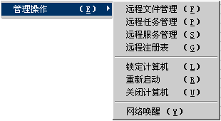
（图2.7.1_2 管理操作下的子菜单）
- 管理操作：
- 远程文件管理：远程资源管理器类似于windows的资源管理器。我们可以像操作本地文件一样来操作远程文件。例如：新建文件夹、删除文件、复制、粘贴、刷新等等，并且拥有提取文件及发送文件的功能。
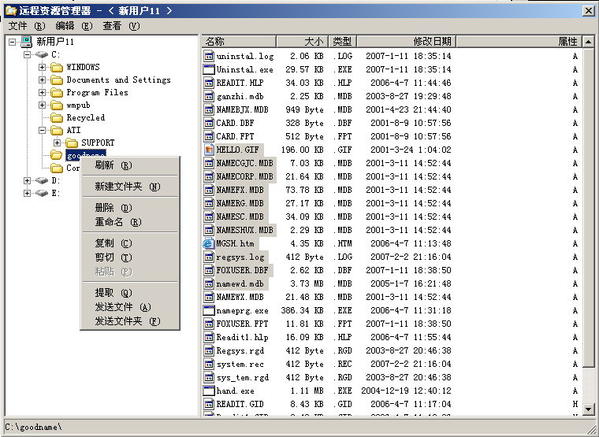
（图2.71_3 远程文件文件管理）
发送文件：在需要保存文件的文件夹上，单击鼠标右键，在弹出菜单中选择发送文件或发送文件夹。注意：此时您可以从“菜单栏查看”下面的传送文件进度中看到文件发送的进度（快捷键F3）。
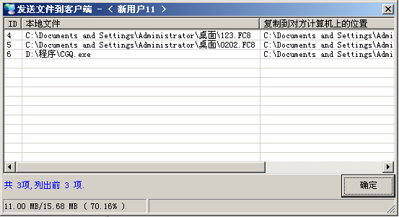
（图2.7.1_4 发送文件列表框）
提取文件：在客户端文件列表中选中一个要提取的文件单击鼠标右键，在弹出菜单中选择提取，再选择要保存到本地的位置，系统会自动提取所选中的文件。您可以在查看菜单中的提取文件进度中看到文件提取进度（快捷键F4）。
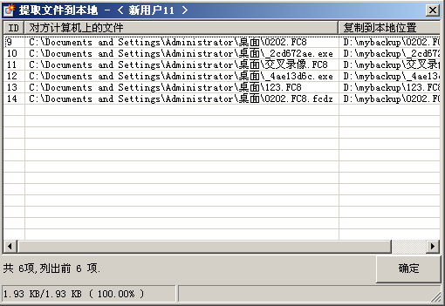
（图2.7.1_5 提取文件列表框）
      - 远程任务管理：我们可以像使用本地任务管理器一样使用远程任务管理器。
左侧列表中显示的是学生端计算机上所有的进程；
- 右上方列表中显示选中进程加载的所有动态链接库模块的名称、占用内存大小及文件路径，黄色高亮显示的是主模块。
- 右下方列表中显示所选中进程的窗口信息，并且能对这些窗口进行各种操作：“最小化窗口”、“最大化窗口”、“还原窗口大小”、“隐藏窗口”、“显示窗口”、“激活窗口”、“窗口最前”、“窗口置前”及“窗口置后”，黄色高亮显示的是进程的主窗口。
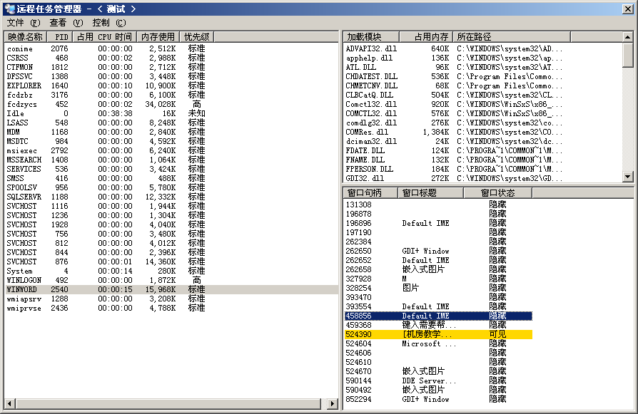
（图2.7.1_6 远程任务管理）
      - 主窗口管理：
    - 最小化窗口：最小化指定应用程序的窗口界面；
    - 最大化窗口：最大化指定应用程序的窗口界面；
    - 还原窗口大小：将最小化恢复，或者将最大化还原；
    - 激活窗口：将指定后台的窗口设置为当前窗口；
    - 窗口最前：将指定窗口属性设置为最顶端，任何窗口都不能覆盖它；
    - 窗口置后：将指定窗口放都最后，变成被其他窗口覆盖；
    - 窗口置前：将指定窗口提到最前面显示出来。
      - 退出进程：程序将退出，如果是文档之类需要保存，会自动提示是否保存；
      - 结束进程：程序将强制性退出，不会提示保存，直接退出；
      - 复制进程名：可以把该进程的名字复制到剪贴板。
- 远程服务管理：包括WIN32服务和设备驱动服务管理，对WIN32服务可以进行 状态管理。如：暂停、停止、启动、同时可以查看每个服务的详细描述信息。
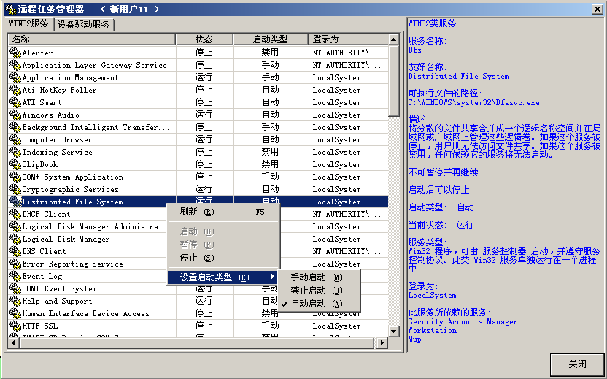
（图2.7.1_7 远程服务管理）
- 远程注册表：使用远程注册表可以对远程注册表新建、打开、查找、刷新、修改、删除、重命名、复制项名称等。
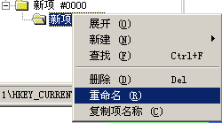
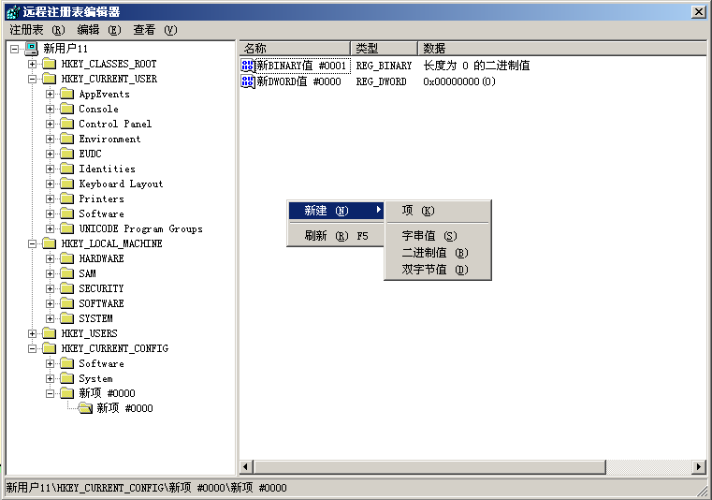
（图2.7.1_8 远程注册表管理）
- 锁定计算机：客户机进入锁定状态。
- 重新启动：远程重新启动计算机。
- 关闭计算机：远程关闭计算机。
- 网络唤醒：这里的网络唤醒是指唤醒该学生端所在网段内的计算机。
- 收发信息：可以和学生客户端进行文字交流。
- 信息记录：服务器和客户端所有的聊天记录。
查询时间：可以选择指定的日期。
查询：在设置“查询时间”后，点击此按钮就可以查询处所有记录。
导出记录：将当前的纪录列表保存为文本文件。
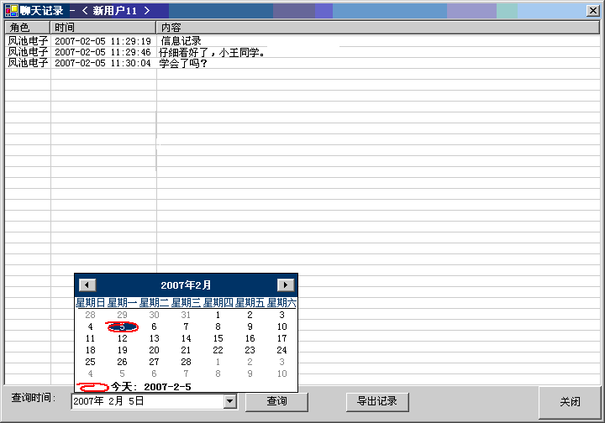
（图2.7.1_9 信息记录）
- 客户端设置：用来为客户端命名。
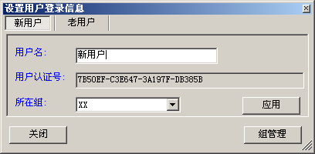
（图2.7.1_10 新用户）
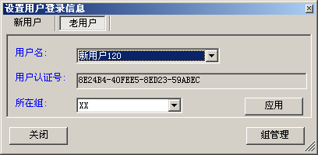
（图2.7.1_11 老用户）
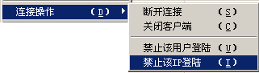
（图2.7.1_12 连接操作）
- 连接操作：
    - 断开连接：暂时断开该学生端的连接；
    - 关闭客户端：断开与指定客户端的连接，并关闭该客户端程序；
    - 禁止该用户登录：屏蔽此用户后，凡用户名为此的学生端将无法与教师服务器相连。如果服务器设置 “允许使用“测试”登陆”时，被屏蔽的客户端将使用“测试”登陆。如果服务器设置“禁止使用“测试”登陆“时，则该客户端将无法登陆服务器；
    - 禁止该IP登录：使用该IP的客户端将不能连接上本服务器。

2.7.2分组群发菜单
对不同分组进行群体操作
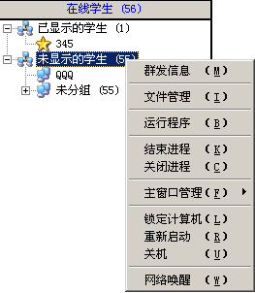
(图2.7.2_1 对群进行管理的菜单内容)
- 群发信息：使用群发信息后所有的相应组的学生端都能收到该信息。
- 文件管理：实现文件的群发和群收。
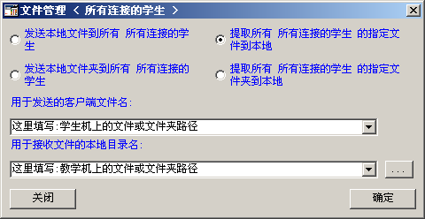
（图2.7.2_2 文件群发管理）
  - 发送本地文件到“任意组”内的所有客户端的指定文件夹中。
  - 发送本地文件夹到“任意组”内的所有客户端的指定文件夹中。
  - 将“任意组”内的所有客户端的指定文件复制到本地。
  - 将“任意组”内的所有客户端的指定文件夹内容复制到本地。
- 运行程序：例如运行命令行“notepad”后，所有的学生端都会运行 “记事 本”程序，运行 “www.pcesys.com”客户端将使用相应的浏览器打开这个网址。
- 结束进程：集体结束指定进程。例如上课期间可能有些学生正在使用QQ聊天， 只要输入QQ进程的名字，确定后选定组下面所有学生端都会执行关闭QQ命令。 注意：这个结束进程是强制的，不会有任何的提示信息。
- 关闭进程：集体关闭进程。注意：当您要关闭一个未保存的文档时，在客户端 会出现“是否保存”的提示信息。
- 主窗口管理：将该组下的所有窗口集体最小化，最大化等窗口操作。
- 锁定计算机：使该组下面的所有学生端进入锁定状态。
- 重新启动：将该组下的所有计算机重新启动。
- 关机：将该组下的计算机统一关机。
- 网络唤醒：这里的网络唤醒是指通过该组下的所有学生端唤醒其各自所在的网 段内的计算机。

2.73控制界面的菜单
在控制窗口中，总共存在三个菜单选项：
图2.6.3_1，控制客户端的菜单；
图2.6.3_2，对鼠标键盘同步组的管理菜单；
图2.6.3_3，在没有进行鼠标键盘同步时，显示该受控制学生端的连接信息。
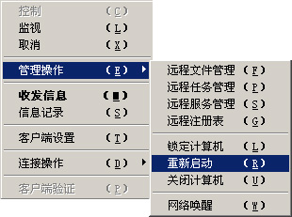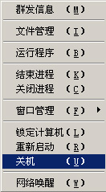
（图2.73_1 单独菜单） （图2.7.3_2组的操作） （图2.7.3_3 基本信息）

三、客户端软件界面操作说明
机房教学管理系统的客户端主界面由菜单和文字交流区组成；
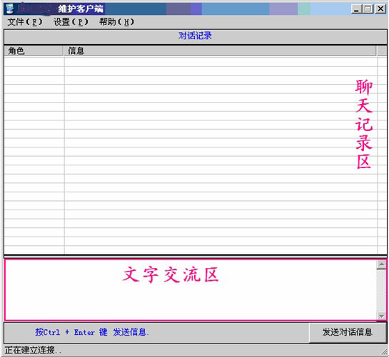
（图3_1 客户端主界面）

3.1 菜单
客户端菜单有“文件”、“设置”、“帮助”及系统托盘菜单。

3.1.1 文件菜单
文件菜单下面有三个选项：
“查看聊天记录（M）”、“查看命令记录（C）”，“关闭（X）”。
- 查看聊天记录（M）：查看本客户端和服务器之间的文字交流记录；
- 查看命令记录（C）：查看服务器对客户端的操作记录，比如添加修改删除文件，已经对注册表的操作都会有记录；
- 关闭（X）：将客户端最小化，放入系统托盘显示；

3.1.2 设置菜单
这里是用来查看和设置客户端的参数，以及更改口令，详细情况如下：
- 连接设置（C）：这里有两种显示，一个是用来设置服务器的IP地址和端口，也就是客户端要连接上去的服务器信息，另一个就是显示修正后的服务器IP和端口；
- 用户信息（U）：用来查看客户端此时的用户名和认证号信息；
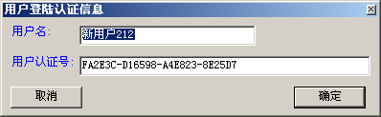
（图3.1.2_1 查看客户端用户认证信息）
- 更改口令（P）：安装时，默认口令是“FCDZ”，这里就是更改口令的地方。
注意：这里的设置的是服务器登陆客户端时需要的口令，当服务端不知道客户端的口令，就无法对其进行管理操作，只能进行一些简单的文字交流，断开连接，关闭客户端等操作。（注意：此设置仅在服务端为普通权限时有效。）
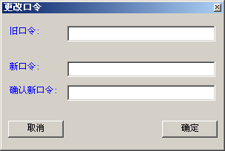
（图3.1.2_2 更改口令）

3.1.3帮助菜单
- 关于：
这是“关于…”菜单项，是软件版本介绍，适用范围，及软件支持信息；
- 卸载客户端：
卸载客户端，输入正确的卸载口令后完全卸载客户端软件，卸载口令只能在服务端设置。

3.1.4 托盘菜单
在系统托盘显示的图标上点击右键，会有三个选项：
“关于（A）”、“显示窗口（S）”、“退出（E）”；
关于（A）：同帮助菜单中的关于一致；
显示窗口（S）：相当于双击图标，打开客户端界面；
退出（E）：退出程序，关闭交互客户端程序。
四、安装与卸载

4.1 安装
机房教学管理系统需要Microsoft .NET Framework 1.1 软件包和Microsoft Data Access Components 2.7的支持。
操作系统：
Microsoft Windows XP/2K/2003/
服务端的安装：
服务器安装过程中要填写服务端的网卡IP地址（如192.168.1.123），安装程序可列出当前可用的IP地址，只需选择相应的选项IP。
客户端的安装：
客户端在安装过程中也要填写服务端IP（如果在同一个局域网内可直接填写服务端的IP，或者由服务端自动修正该地址信息）；

4.2 卸载
服务器端的卸载：
直接在控制面板里的“添加或删除程序”中卸载“远程控制服务器”。
客户端的卸载：
在客户端的“帮助”菜单下，选择“卸载客户端”，并输入正确的口令后卸载客户端。

